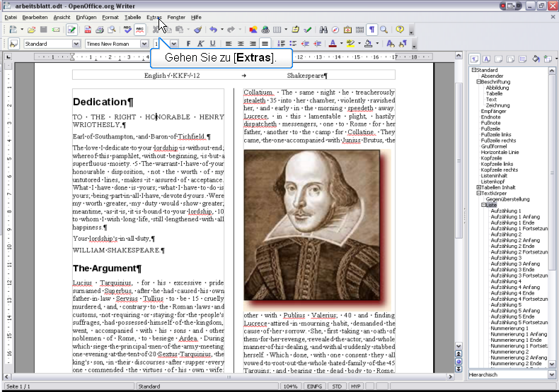

Gehen Sie zu [Extras].
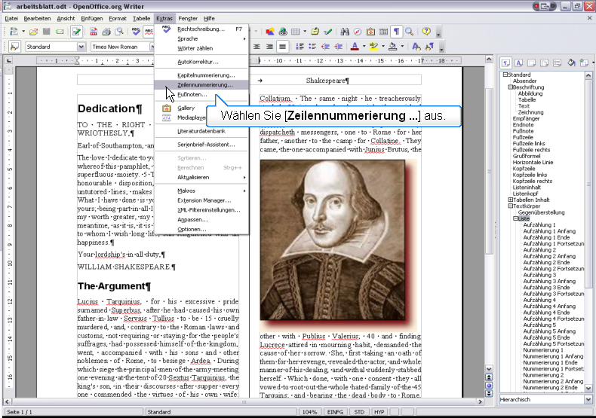

Wählen Sie [Zeilennummerierung ...] aus.
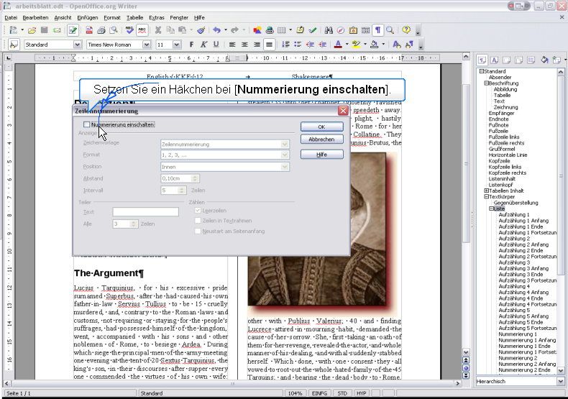

Setzen Sie ein Häkchen bei [Nummerierung einschalten].
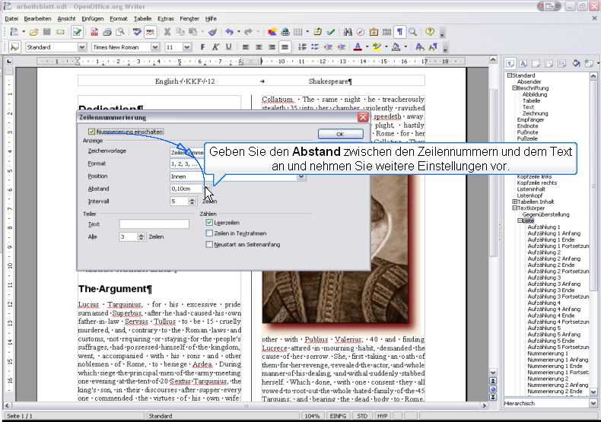

Geben Sie den Abstand zwischen den Zeilennummern und dem Text an und nehmen Sie weitere Einstellungen vor.
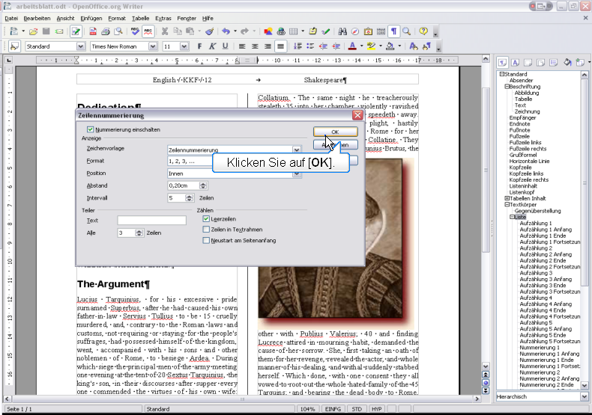

Klicken Sie auf [OK].
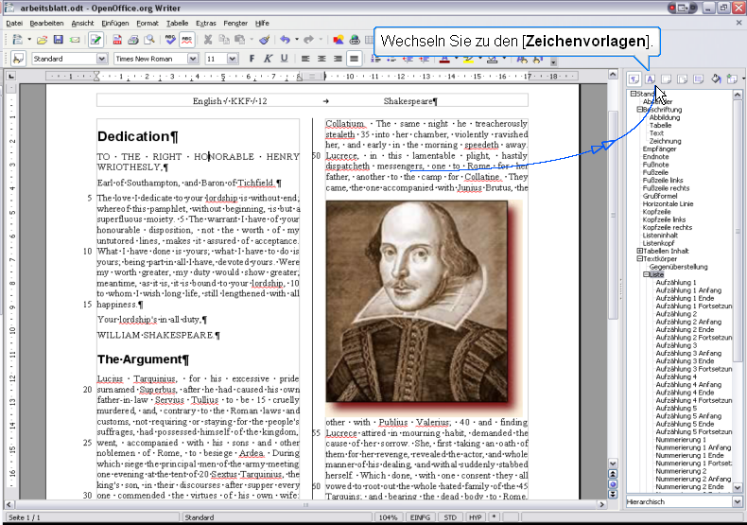

Wechseln Sie zu den [Zeichenvorlagen].
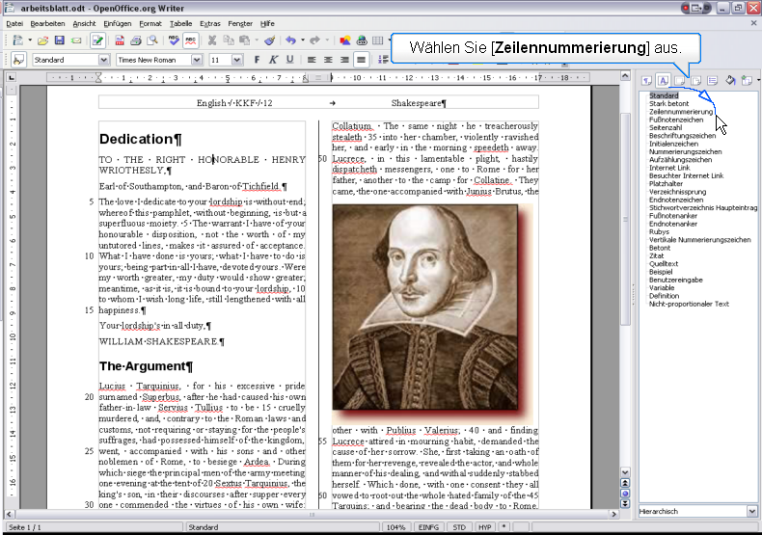

Wählen Sie [Zeilennummerierung] aus.
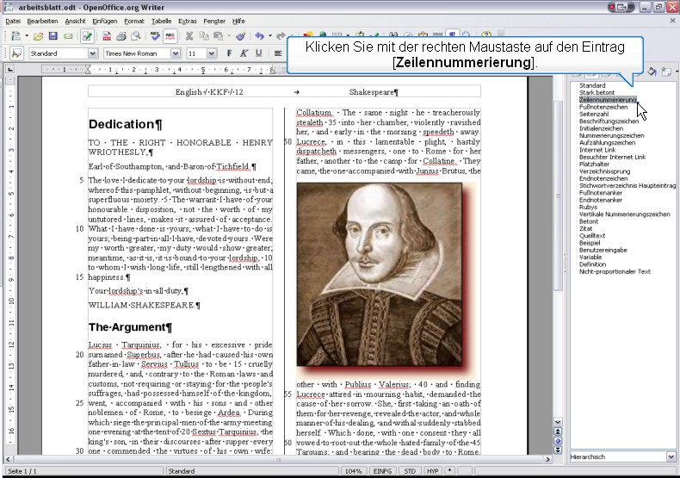

Klicken Sie mit der rechten Maustaste auf den Eintrag [Zeilennummerierung].
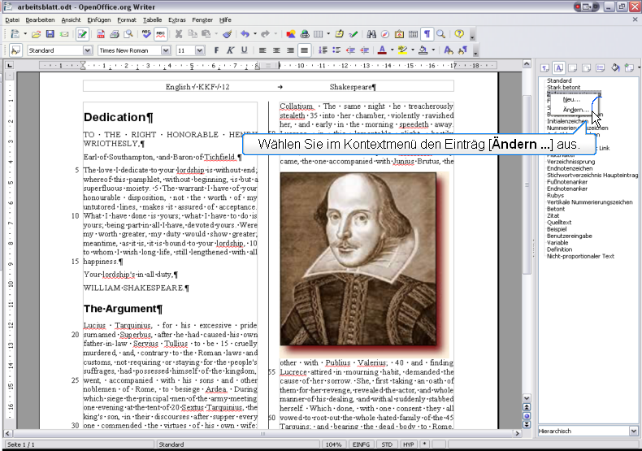

Wählen Sie im Kontextmenü den Einträg [Ändern ...] aus.
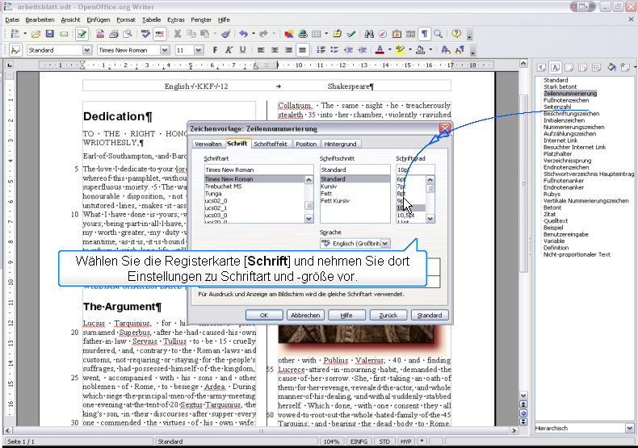

Wählen Sie die Registerkarte [Schrift] und nehmen Sie dort Einstellungen zu Schriftart und -größe vor.
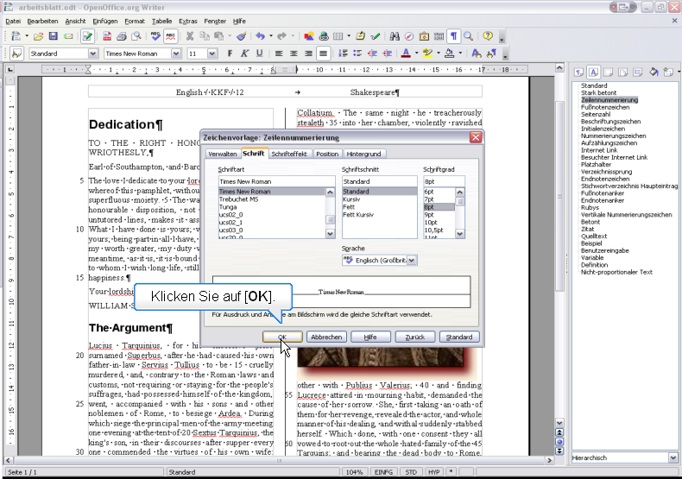

Klicken Sie auf [OK].

